Tedenski program športne vadbe na domu od 11. do 15. 5. 2020

Razred: 6. a, 6. b
Vsebina ure: SPLOŠNA TELESNA PRIPRAVA

V tem tednu se bomo ponovno posvetili osnovni športni pripravi:

A: vzdržljivostni, aerobni vadbi

B: in izvajale krepilne vaje za moč, gibljivost in sprostitev

Ponedeljek, 11. 5. 2020
Aerobika (delaš po posnetku)
●Ta nizko intenzivna vadba je primerna za fante in za punce. Dejavnost je sestavljena iz ogrevanja, vadbe in raztezanja. Delaš skupaj z vaditeljico. Če ti kaj ne gre, si lahko prilagodiš korake. Roke vključiš tam kjer nimaš težav s koraki, sicer jih daš v bok in delaš. Srečno. https://www.youtube.com/watch?v=NCufu8tjUsU
● družinski iziv (povabi starše, da se ti pridružijo)
https://www.youtube.com/watch?v=6ApDrs8mmJc
● raztezna vaja za trebušne mišice: 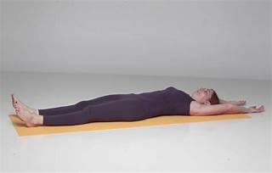
● za dodatno sprostitev in razteg mišic si v tabeli izberi vsaj pet JOGA položajev. Izbrani položaj zadrži 30 sekund.
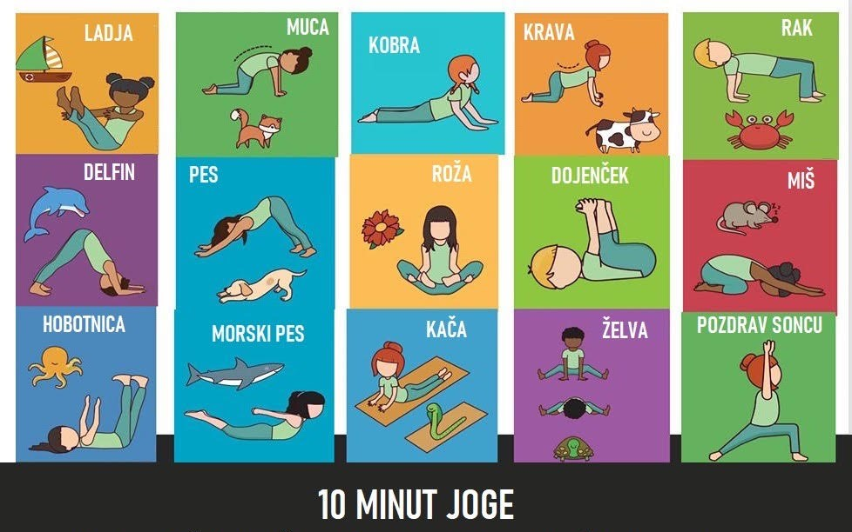
Petek, 15. 5. 2020
NAVODILO ZA DELO:
Uvodni del ure:
V današnji vadbeni enoti se najprej ogrejete s pomočjo posnetka iz yt:
https://www.youtube.com/watch?v=RGuOKEGCwfI
Glavni del ure: KOCKANJE
Preizkusite v igri KOCKA in pridno telovadite.
Navodila za igro: Vrzi dve kocki. Če imaš le eno, potem jo vrzi 2x. Seštej pike in poglej katero vajo moraš opraviti. Vajo izvajaj 40 sekund, sledi odmor. Koliko ponovitev ti je uspelo narediti? Število ponovitev si lahko zapišeš. Ob naslednji igri KOCKANJE, boš lahko primerjala svoje rezultate.
Kocko vrzi 10 x.

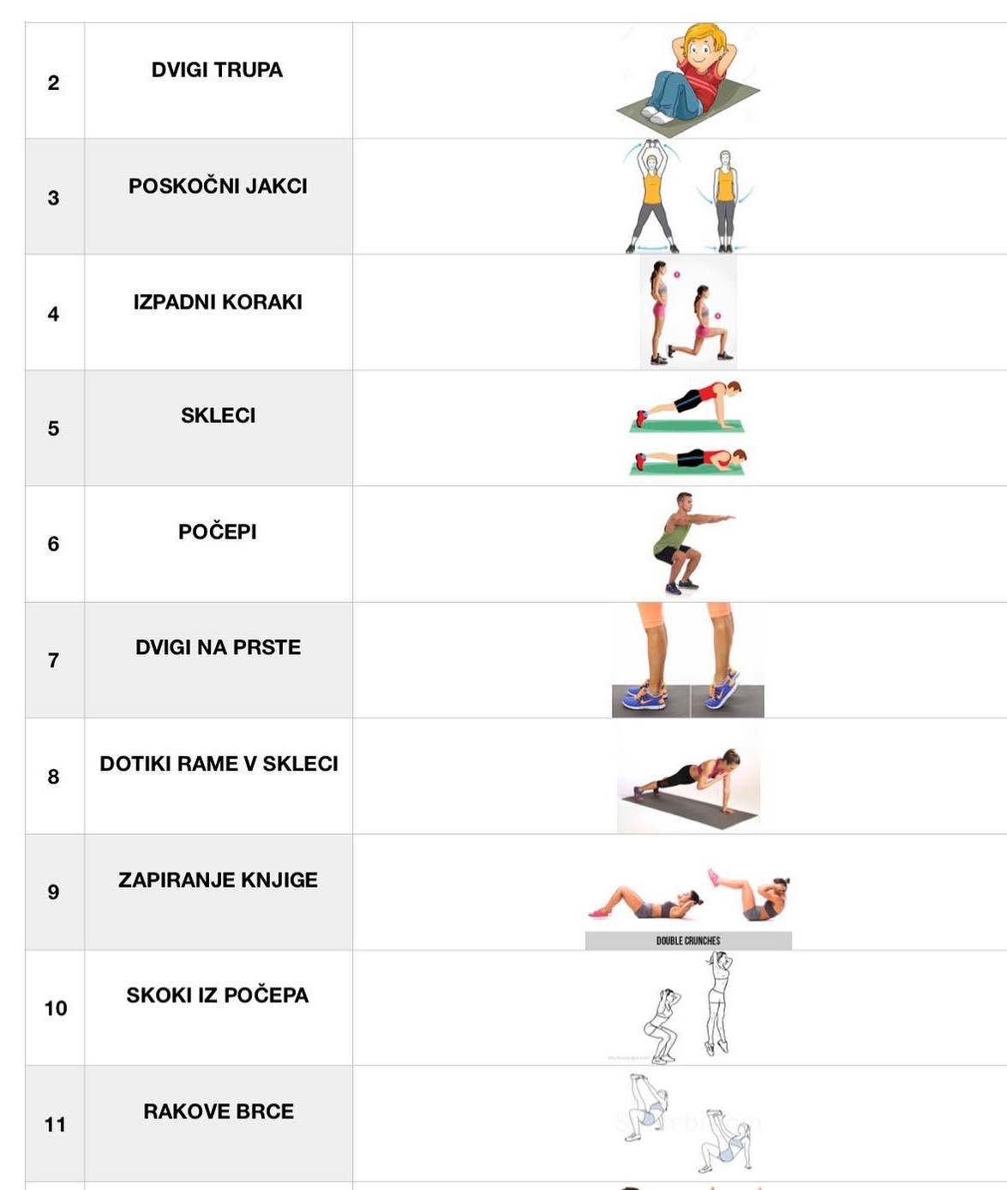
12 VISOKI SKIPING
NA MESTU

● Ponovi:
IZIV ŠT. 1 iz prejšnje ure
● Nov IZIV ŠT. 2:
https://video.arnes.si/portal/asset.zul?id=v2FUktQiRQZGHjDVGQw5ADDR

Pri izvajanju te naloge poskrbi najprej za svojo varnost! Bodi pazljiva in pazi, da ne padeš na glavo. Ob morebitnem padcu se pravočasno ujemi na roke. Med posameznimi poskusi si vzemi tudi čas za odmor.

Zaključni del ure:

Na prejšnji uri ste spoznale Joga položaje, danes se sprostite ob Škratkovi jogi: https://www.youtube.com/watch?v=jvy5Q7UzTRE&fbclid=IwAR0Fl7dn7k-kiBxK3Q4Q-9q7mJYCoHuwhO5m2JAL7ruyo2LRbP5ryfpmSB0

Za konec naj vas še enkrat spomnim, da izpolnite obveznosti za ocenjevanje znanja. Dogovorjene naloge mi prosim pošljite najkasneje do 20. maja 2020 (seveda samo tiste, ki tega še niste storile).

Lep pozdrav, Vesna Furlan

Viri:
FB športni pedagogi Slovenije
Arnes video učilnice
yt

